El 8 Wet van Ohm
In El 7-1 hebben we de weerstand van een geleider ingevoerd. Een goede geleider heeft een kleine weerstand. In dit hoofdstuk zullen we nagaan hoe de grootte van de weerstand kan worden afgesproken. Bij de proeven zullen we een spanningsmeter en een stroomsterkte-meter gebruiken. In de opgaven 1,2 en 3 gaan we na hoe we deze meters moeten gebruiken.
Opgave 1
In El 4 is de stroomsterkte afgesproken. Hiermee bedoelen we de hoeveelheid lading die per seconde langs een punt van een circuit stroomt. 1 C/s wordt ook A genoemd.
Stroomsterktemeters worden ook wel ampèremeters genoemd.
Haal de ampèremeter die in figuur 8-la is afgebeeld.
Je mag in deze opgave de meter nog niet aansluiten.
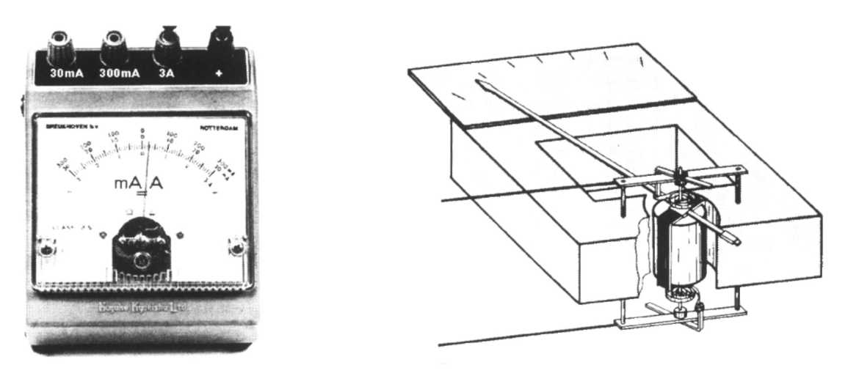

a fig 8-1 b

In figuur 8-lb is het binnenste van deze meter afgebeeld. De stroommeter bestaat uit een spoel met een rond stuk ijzer erin en een hoefmagneet. Als er stroom door de spoel loopt wordt het stuk ijzer in de spoel gemagnetiseerd. De spoel gaat daardoor een eindje linksom of rechtsom draaien. Door een paar kleine veertjes wordt het draaien van de spoel tegengewerkt.

aKijk of je de spoel, de magneet en de veertjes kunt zien.

Als we de stroomrichting in de spoel omdraaien ontstaat er een omgekeerd magnetisch veld en beweegt de wijzer in de tegengestelde richting. De nulstand van de wijzer is in het midden. Deze stroommeter noemen we een draaispoelmeter.

Deze ampèremeter bestaat eigenlijk uit 3 meters in één kastje.
In het rechter contact (+) moet altijd een stekker zitten die met de positieve kant van de spanningsbron verbonden is. Steken we de andere steker in het contact waar 3 A bij staat, dan kun je stromen meten tot maximaal 3 A. Je moet dan de (onderste) schaal aflezen die tot 3A gaat. We zeggen dan dat het meetbereik 3 A is.
In figuur 8-2a kun je zien hoe de draden dan met de meter verbonden worden.
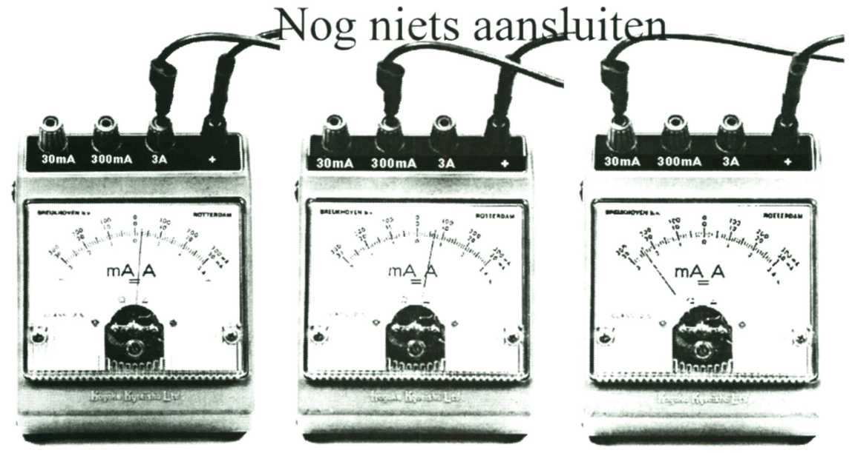

max 3A max 300 mA max 30 mA
a b c
fig 8-2
bHoeveel A geeft de ampèremeter in de figuur aan?
cHoeveel mA (milli = 0,001) is dit?
In figuur 8-2b kun je zien hoe je stromen kunt meten tot maximaal 300 mA. Je moet nu de (bovenste) schaal aflezen waar 300 mA bij staat,
dHoeveel mA geeft de meter in figuur 8-2b aan?
In figuur 8-2c kun je zien hoe je stromen kunt meten tot maximaal 30 mA.
eHoeveel mA geeft de meter in figuur 8-2c aan?
Let op: een stroom die groter is dan 300 mA mag je dus nooit meten met een meetbereik tot 300 mA of tot 30 mA. De meter kan dan kapot gaan.
Je begint dus altijd te meten met twee snoertjes aangesloten zoals in figuur 8-2a. Dus met een meetbereik tot 3 A ( = 3000 mA). Als je zeker weet dat de stroomsterkte kleiner is dan 300 mA( = minder dan 3 kleine streepjes) mag je de schakeling van figuur 8-2b gebruiken. Voordatje gaat meten laatje de schakeling altijd controleren.

Opgave 2
a Maak de schakeling uit figuur 8-3a. Gebruik de meter s in de 300 mA stand. Laat wel
eerst controleren, b Meet de stroomsterkte en draai niet meer aan de spanningsknop.
Bij deze opgave heb je nodig: twee stroommeters, een moduul, een lampje en snoertjes.

aMaak de schakeling uit figuur 8-3a. Gebruik de meter s in de 300 mA stand. Laat wel
eerst controleren,
bMeet de stroomsterkte en draai niet meer aan de spanningsknop.
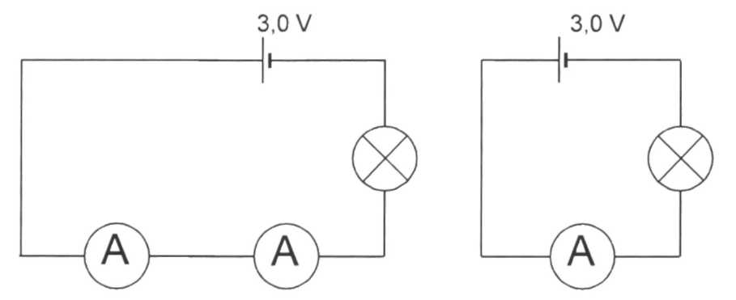
a fig 8-3 b
cHaal eerst 1 steker uit het moduul zonder dat je de spanning uit zet en maak dan de schakeling uit figuur 8-3b. Let op wat er met de stroomsterkte gebeurt.
dWat kun je zeggen over de weerstand van een ampèremeter?

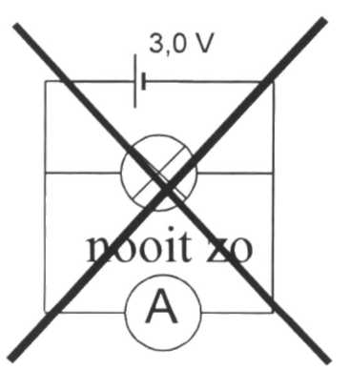
Het is streng verboden de schakeling uit figuur 8-4 te maken. De meter gaat dan stuk.
eLeg met stromende lading uit datje in de schakeling uit figuur 8-4 niet de stroomsterkte door het lampje meet.

Een stroommeter mag je niet aansluiten zoals in figuur 8-4. Je meet dan met de meter niet de stroomsterkte door het lampje, maar juist de stroom die niet door het lampje gaat. Je moet er altijd voor zorgen dat de stroommeter in serie geschakeld is.
fig 8-4
Bij berekeningen zullen we ervan uitgaan dat de weerstand van een stroommeter te verwaarlozen is. Een stroommeter zonder weerstand noemen we een ideale stroommeter.

Opgave 3
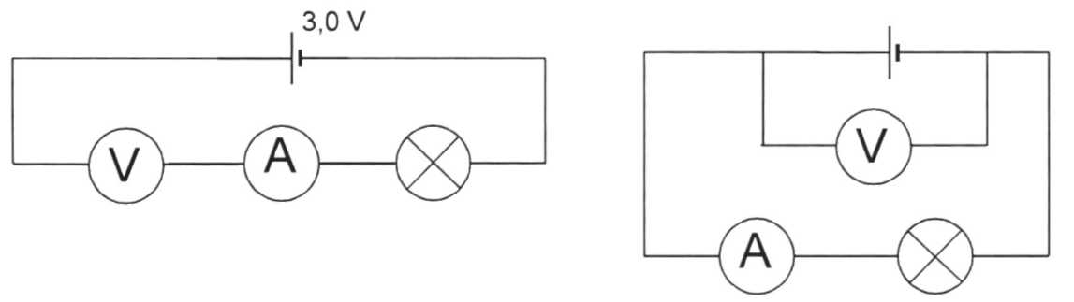
Bij deze opgave heb je nodig: een voltmeter, een ampèremeter, een lampje, een moduul en snoertjes. Zet het moduul op 3,0 V.
a fig 8-5 b
aMaak de schakeling uit figuur 8-5a.
bMeet de stroomsterkte in het circuit met de meter in de 300 mA stand.
cWat kun je zeggen over de weerstand van de voltmeter?
d

Een voltmeter heeft een hele grote weerstand. Een voltmeter moet je nooit in serie schakelen zoals in figuur 8-5a, maar altijd parallel zoals in figuur 8-5b is getekend.
Bij berekeningen zullen we ervan uitgaan dat de stroomsterkte door de voltmeter te verwaarlozen is.
Zo'n voltmeter noemen we een ideale voltmeter.

Opgave 4
Bij deze opgave gaan we de stroomsterkte door een draadweerstand meten bij verschillende spanningen. Bij deze opgave heb je nodig: een draadweerstand waar "10 Ohm" op staat, een voltmeter, een ampèremeter, een moduul en snoertjes.

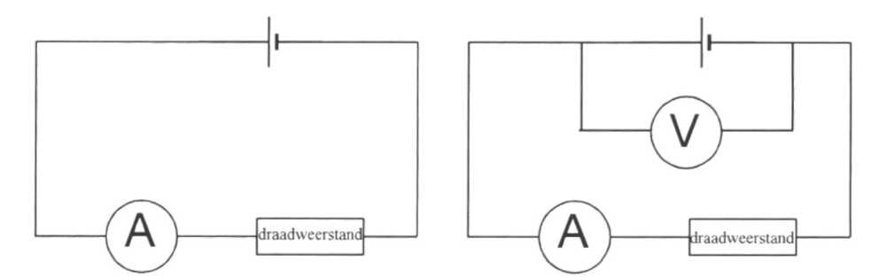
aMaak de schakeling uit figuur 8-6a. Gebruik de stroommeter in de 300 mA stand.
a fig 8-6 b
Pas nadat je deze gemaakt hebt sluit je de voltmeter als laatste onderdeel aan zoals in figuur 8-6b is weergegeven.
Het blokje stelt de draadweerstand voor. Laat de schakeling controleren.
Stel de spanning in op 1,0 V en lees de stroomsterkte af.
bHerhaal a voor 2,0 V en 3,0 V. Schrijf de resultaten in de tabel.

spanning (V) | 1,0 | 2,0 | 3,0
stroomsterkte (A)

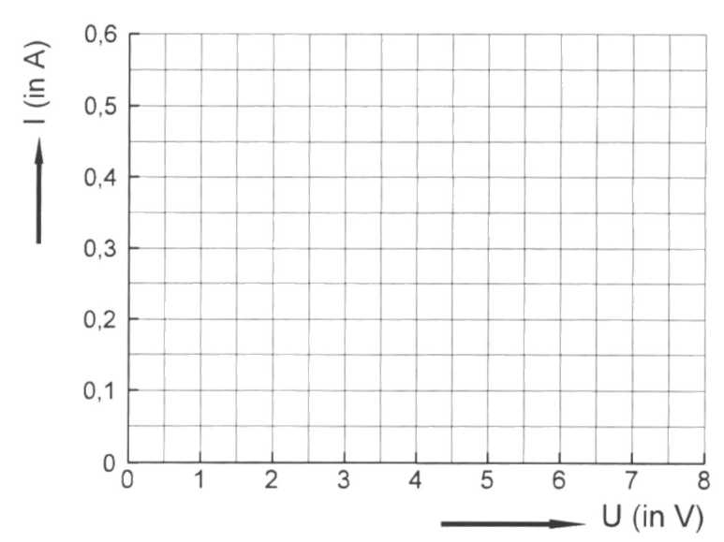
c Teken in figuur 8-7 de grafiek van de metingen. Bedenk dat ook het punt 0 V en 0 A op de lijn ligt.

d Leg uit of de spanning in
verhouding is met de
stroomsterkte.
e In plaats van de draadweerstand gebruiken
we nu de grote
schuifw eer stand. Herhaal de metingen uit a waarbij de
hele schuifweerstand wordt ingeschakeld, (het gele
contact dus niet gebruiken).
Fig 8-7

fTeken ook van de metingen uit e een grafiek in figuur 8-7.
gBeredeneer of de schuifweerstand een grotere weerstand heeft dan de draad weerstand,
h
Uit de grafieken van figuur 8-7 blijkt dat bij deze proef de stroomsterkte in verhouding is met de spanning. Dit wordt "de wet van Ohm" genoemd. De verhouding tussen U en I wordt gebruikt als maat voor de weerstand. Weerstand wordt aangegeven met de letter R. De weerstand R kan berekend worden
met: R = .
iWat is volgens deze afspraak de eenheid van weerstand?
jBereken de weerstand van de draadweerstand.
kBereken de weerstand van de schuifweerstand.
/Voer de applet "Wet van Ohm 1" uit waarmee je deze proef kunt simuleren. Stel de juiste waarden in en controleer je eigen metingen.
Opgave 5
Volgens de afspraak uit 4h is de eenheid van weerstand volt per ampère (V/A).
V/A wordt ook Ohm (Q) genoemd. Omdat bij een draadweerstand de stroomsterkte in verhouding met de spanning verandert, kunnen berekeningen met een verhoudingstabel of kruisproduct worden uitgevoerd.
In een schema wordt een weerstand aangegeven met
aBereken de stroomsterkte in een kring waarin een weerstand van 3,1 Q aangesloten is op een batterij van 4,5 V.
bBereken de spanning die nodig is om in een weerstand van 0,25 Q een stroom van 180 mA te laten lopen.
cBereken de grootte van de weerstand als een batterij van 9,0 V een stroom van 0,60 A veroorzaakt.

Opgave 6
De formules die we tot nu toe gehad hebben kunnen we uitbreiden met de wet van Ohm.
R = U:I
Deze kan ook geschreven worden als U = I' R. Samen met de andere formules die we al kennen krijgen we dus:
Q = I. t
P = U. I
U = I R
Schrijf bij elk symbool nog eens de grootheid op en vermeld tegelijk de eenheid waarin deze grootheid wordt opgegeven.

Opgave 7
Bij deze opgave heb je nodig: een weerstand van 10 Q en een moduul, een stroommeter en snoertjes.
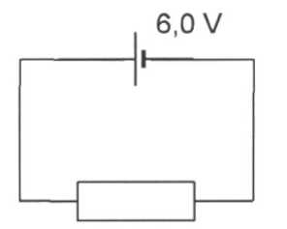
aMaak de schakeling uit schema 8-8.
Let op: stroommeter nog niet gebruiken.
Voel na enige tijd aan de weerstand.
bSchrijf de energie-omzetting in de draadweerstand schematisch
op.
cBereken de stroomsterkte.
dMeet de stroomsterkte nadat je de schakeling hebt laten controleren.
fig 8-8
eBereken het vermogen van de batterij.
fBereken hoeveel elektrische energie per 10 minuten in de weerstand wordt omgezet in temperatuurenergie.

Opgave 8
In een gesloten kring met een batterij van 12 V loopt een stroom van 3,0 A door een draad,
aBereken de weerstand van de draad.
bBereken hoeveel energie er per seconde in de weerstand wordt omgezet. Dit is het vermogen van de weerstand.
De batterij wordt nu vervangen door een andere batterij. De stroom blijkt nu 8,0 A te zijn.
cBereken de spanning van de nieuwe batterij.
dBereken het vermogen van de weerstand met de nieuwe batterij.
Opgave 9
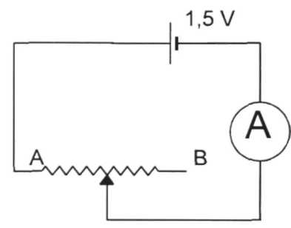
In figuur 8-9 is een schakeling gegeven met een batterij, een schuifweerstand en een ampèremeter. De schuifweerstand is maximaal 30 Q. In de schakeling is 10 Q van de schuifweerstand ingeschakeld. De spanning is 1,5 V.
aBereken de stroomsterkte in de kring.
De schuif wordt nu naar links verschoven. fig 8-9
bBereken hoeveel weerstand is ingeschakeld als de ampèremeter 0,30 A aanwijst.
Opgave 10
Een draad heeft een weerstand van 1,2 kQ. Als de draad op een batterij wordt aangesloten loopt er door de draad een stroom van 10 mA. De draad wordt nu verwarmd en stijgt dan 100°C in temperatuur. De weerstand wordt daardoor 40 % groter. De draad blijft aangesloten op dezelfde batterij. Bereken de stroomsterkte door de draad na de temperatuurverhoging.

Opgave 11
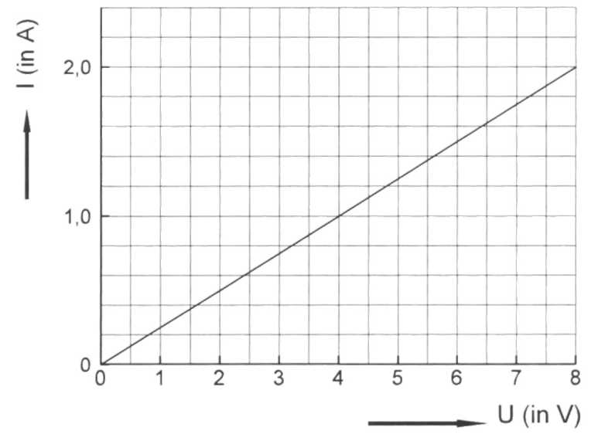
In figuur 8-10 is een I-U grafiek van een weerstand getekend.
fig 8-10
aMaak een schematische tekening van de schakeling waarmee de metingen gedaan zijn.
bBereken de weerstand van de draad.
cBereken hoeveel energie er per seconde in de draad wordt omgezet als de spanning 6,0 V is.
dTeken in figuur 8-10 de lijn die hoort bij een draad die een tweemaal zo grote weerstand heeft dan de gegeven draad.
Opgave 12
Bij deze opgave heb je nodig: een lampje, een moduul, een voltmeter, een ampèremeter en snoertjes.
a Maak de schakeling uit figuur 8-11.

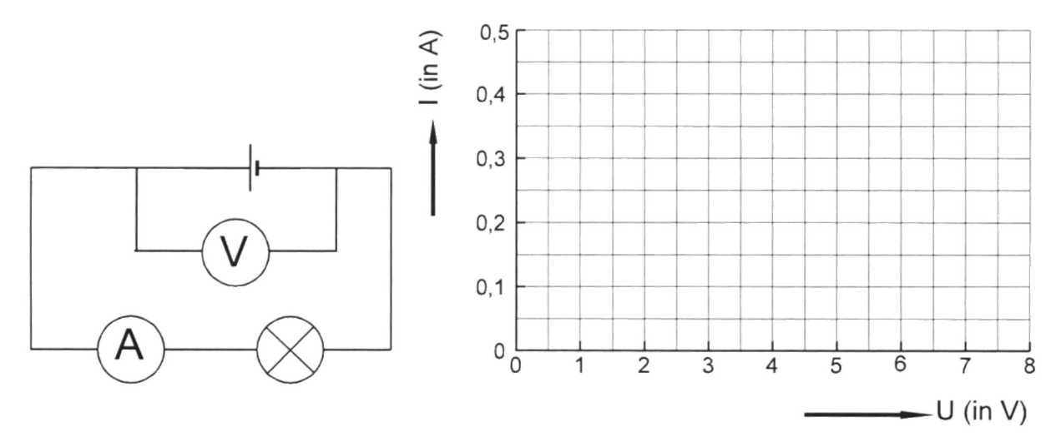

fig 8-11 fig 8-12

bIn de tabel zijn een aantal spanningen gegeven. Meet bij iedere spanning de bijbehorende stroomsterkte

U(V) | 0 | 0,5 | 1,0 | 2,0 | 3,0 | 4,0 | 5,0 | 6,0
1(A)
R(Ü)
cTeken in figuur 8- 12 de grafiek van de metingen uit b.
dWat is het verschil tussen deze grafiek en de grafieken van figuur 8-7?
eBereken voor elke meting de weerstand van het lampje en noteer deze in de tabel,
fHoe verandert de weerstand van het lampje als de spanning groter wordt?
gHoe zou je het antwoord bij f kunnen verklaren?
hGeldt voor de gloeidraad de wet van Ohm(4h)?
Opgave 13
Op een lamp staat (220 V, 100 W). Dit betekent dat deze lamp een vermogen heeft van 100 J/s als hij op een spanning van 220 V wordt aangesloten.
aHoe groot is dus het vermogen van een straalkachel (220 V, 2,0 kW) als deze aangesloten is op 220 V?
bBereken de stroomsterkte in a.
cBereken de weerstand van de straalkachel.

Opgave 14
Een autolamp heeft een weerstand van 9,6 Q als hij wordt aangesloten op 12 V. Hoeveel energie wordt er dan in 1,5 minuut in de batterij omgezet?
Opgave 15
Op een gloeilamp staat 220 V; 100 W.
aBereken de weerstand van de lamp.
bAls deze lamp op 220 V wordt aangesloten is de temperatuur van de gloeidraad
gedurende zeer korte tijd nog laag. Beredeneer of het vermogen van de gloeilamp direct na het inschakelen groter of kleiner is dan 100 W of gelijk is aan 100 W.
Van elektrische apparaten wordt de energie die ze verbruiken gegeven in kWh. Het aantal kWh van een apparaat bereken je door het aantal kW van het apparaat te vermenigvuldigen met het aantal uren dat het in werking is.
cBereken hoeveel kWh de lamp verbruikt als hij 5,5 uur brandt.
Samenvatting El 8
- Een amperemeter heeft een hele kleine weerstand. Als de weerstand op 0 gesteld kan worden noemen we het een ideale ampèremeter. Een ampèremeter moet altijd in serie geschakeld worden.
- Een voltmeter heeft een hele grote weerstand. Als de stroomsterkte door een voltmeter op 0 gesteld kan worden noemen we het een ideale voltmeter. Een voltmeter wordt altijd parallel geschakeld.
- Voor een weerstand geldt de wet van Ohm (als de temperatuur niet verandert). De stroomsterkte en spanning zijn dan in verhouding.
De verhouding tussen spanning en stroomsterkte is als maat voor de
weerstand (R) genomen. Dus: R = .De eenheid van weerstand wordt V/A. Deze eenheid wordt Ohm (Q) genoemd.
■ De wet van Ohm kan met de afgesproken weerstandsgrootte worden opgeschreven als U=I-R .

